Petr Pavlensky Anonimowy nacjonalista

Wernisaż: 4.5.2014, godz. 18:30
Czas trwania wystawy: 25.4–11.5.2014
Miejsce: Galeria Beta
Kuratorzy: Maya Økland, Hilde Jørgensen / KNIPSU we współpracy z Delfiną Jałowik / MOCAK

Artysta wizualny i aktywista polityczny Petr Pavlensky (Piotr Pawlenskij) reprezentuje nową falę sztuki protestu i twórczości dysydenckiej w Rosji. Przedstawiciele tego nurtu, do którego należą między innymi grupy Pussy Riot i Wojna, sięgają po mocne środki wyrazu w performansach i akcjach oraz wykorzystują swoje ciała, aby walczyć z dyktaturą i uciskiem władzy. Bezkompromisowo i z obywatelskim nieposłuszeństwem stwarzają sytuacje, które rzucają radykalne wyzwanie mentalności państwa i panującemu systemowi.

Wystawa Anonimowy nacjonalista opowiada o prawdziwym wydarzeniu, w którym doszło do morderstwa w cywilnych warunkach, ale z militarystycznych pobudek. Widzimy tors młodego mężczyzny, którego nagie ciało nosi ślady brutalnej przemocy, bez przebierania w słowach przywołującego owo tragiczne wydarzenie. Jego historia ujmuje istotę ideologii nacjonalistycznej bez usprawiedliwiających teorii narodowo-liberalnych i innych zaburzających obraz ozdobników.

KNIPSU to inicjatywa artystów z Bergen w Norwegii. Jest to lokalna przestrzeń sztuki i ruchoma scena dla wystaw, wydarzeń, projekcji filmów, koncertów, warsztatów, a także działalności wydawniczej. KNIPSU postawiło sobie za cel zapewnić interdyscyplinarną płaszczyznę twórczej wymiany i dialogu pomiędzy artystami ponad granicami państw. Jest prowadzone na zasadach współpracy i metody „zrób to sam” przez artystki Hilde Jørgensen i Mayę Økland od sierpnia 2010 roku. KNIPSU otrzymuje hojne wsparcie od Norweskiej Rady Sztuki oraz miasta Bergen.

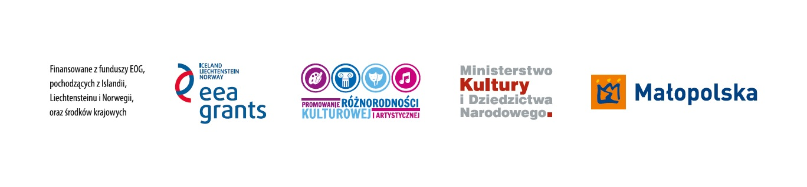
Kontakt dla mediów:
Justyna Kuska
kuska@mocak.pl
tel. 12 263 40 55

